

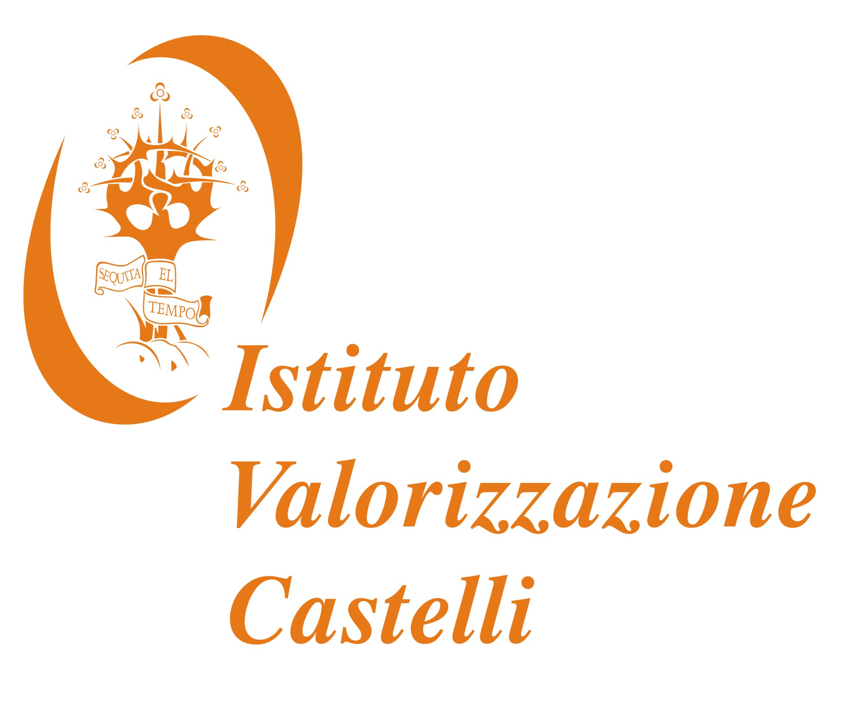


RASSEGNA ENOLOGICA
“SpinoFiorito – Le piccole grandi Italie del bicchiere”
Edizione 2016

Castello Malaspina - Massa (MS) 21 - 25 aprile 2016
21 aprile pre-apertura per gli operatori del settore dalle ore 14,00 alle 18,00
22,23,24,25 apertura al pubblico dalle ore 10,00 alle ore 20,00

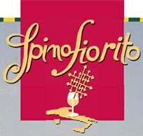 Domanda di iscrizione
Premio Arredo Verde
_________________________________________________________________

Compilare ed inviare via e-mail entro il 19 aprile 2016 a:

Istituto Valorizzazione Castelli
Palazzo Ducale – Piazza Aranci – 54100 Massa Per Info 0585 816524
E mail: info@istitutovalorizzazionecastelli.it

Il sottoscritto ……………………………………….……………………………………residente in Via/Piazza ...…………………...…………n..…Comune:...........................…...........tel…………….
E-mail………………………..…………

Firma………………………………….

Autorizzo il trattamento dei miei dati personali ai sensi del decreto legislativo 196/2003 per le seguenti finalità:
- inserimento dei dati personali in supporto cartaceo e/o informatico ai fini della gestione dei servizi della manifestazione e attività promozionali. .

